PROPUESTA DE SITIO WEB

ESCUELA : TECNOLOGÍAS DE LA INFORMACIÓN
CARRERA : COMPUTACIÓN E INFORMÁTICA
CURSO : (7667) ARQUITECTURA DE ENTORNOS WEB
PERÍODO : 2026
CICLO : PRIMER

Instituto de Educación

Superior Privado
CIBERTEC

Integrantes:

- Jesus Adrian Muñoz Vasquez I202225440
- Alvaro Jesus Chavez Campos I202601279
- Ivan Alonso Melgar Mendoza I202409804
- Erick Diyer Zarate Pachas I202603292

Sección:

- T3 Evaluacion Final

Carrera:

- Computación e Informática

Tema:

- Proyecto del sitio web “Calzado Shop”

2026

Contenido

CIBERTEC

Carátula ...……………………………………………………………………………………………………….. 1

1. Descripción del Proyecto ………………………………………………………………………………………………..………... 3

2. Justificación del Proyecto …………………………………………………………………………………..……….…………….. 4

3. Conclusiones ………………….………………………………………………………………………..…………….. 5

4. Anexos ………………………………………………………………………………………..........………….. 6

1. DESCRIPCIÓN DEL PROYECTO

CALZADO SHOP consiste en desarrollar y diseñar un sitio web para un negocio de calzado de la mamá de nuestro compañero, ubicado en Gamarra. Este sitio a sido pensado para mostrar una interfaz ordenada y visualmente atractiva mostrando los diversos productos que ofrece el puesto, asi mismo, poder llegar a más clientes y no solo estar limitado en la venta en presencial.
No se trata solo de una página estática; buscamos que la interfaz sea amigable para cualquier cliente que quiera revisar el stock desde su celular. La web incluye secciones de inicio, un catálogo dividido por categorías (urbano, deportivo, etc.), detalles del producto y botones directos para concretar la compra vía WhatsApp, facilitando así la comunicación entre el vendedor y el cliente final.
¿Qué es?:
Es una página web creada para el puesto de zapatillas de la mamá de nuestro compañero en Gamarra.
¿Qué tiene?:
Hemos armado un catálogo virtual donde se pueden ver los modelos disponibles, las tallas y los precios.
El objetivo:
Que la gente no tenga que estar preguntando “precio” por Messenger o WhatsApp a cada rato, sino que todo esté clarito en la web.

2. JUSTIFICACIÓN DEL PROYECTO

Elegimos este proyecto porque vimos una necesidad real en el negocio de la mamá de nuestro compañero. En un entorno tan competitivo como Gamarra, la digitalización ya no es un lujo, sino una necesidad.
Los motivos principales son:
- Visibilidad 24/7: A diferencia del puesto físico que tiene un horario de cierre, la web permite que los clientes vean los modelos en cualquier momento.
- Imagen de Marca: Queremos que el negocio pase de ser "un puesto más" a una marca con presencia digital, lo que genera mayor confianza y seguridad en los compradores nuevos.
- Optimización del Servicio al Cliente: Notamos que la dueña del puesto pierde mucho tiempo respondiendo las mismas dudas por WhatsApp ("¿Qué colores tienes?", "¿Qué tallas quedan?"). La web sirve como un filtro inteligente, el cliente llega al chat ya decidido, con el modelo visto y sabiendo el precio, lo que cierra la venta mucho más rápido y mas eficiente.
- Seguridad y Confianza para el Comprador: Mucha gente tiene miedo de estafas por internet. Al presentar una página web bien estructurada, con fotos reales, ubicación del puesto y contacto directo, estamos construyendo una "barrera de confianza". El cliente siente que le está comprando a un negocio serio y establecido, no a alguien que puede desaparecer mañana.

3. CONCLUSIONES
Estás son nuestras conclusiones:
Aplicación real de lo aprendido:
Confirmamos que la programación no es solo código, sino una herramienta para ayudar a un emprendimiento familiar a modernizarse y ser más eficiente.
Trabajo en equipo (4 integrantes):
Dividirnos las tareas (diseño, código y contenido) fue clave. Entendimos que para que una web salga bien, todos tenemos que estar en la misma sintonía con el diseño y la funcionalidad.
Escalabilidad:
Esta es la "versión 1.0". La base está lista para que más adelante el negocio pueda meterle un carrito de compras automático o una pasarela de pagos tipo Yape/Plin integrada.
Identidad Visual y Branding:
Aprendimos que no basta con subir fotos; la web necesita una identidad (colores, logo, estilo). Llegamos a la conclusión de que un negocio de Gamarra con una marca bien definida en internet genera mucha más confianza que un puesto informal. La estética de la página ayuda a que el cliente perciba el producto como algo de mayor calidad.

4. ANEXOS

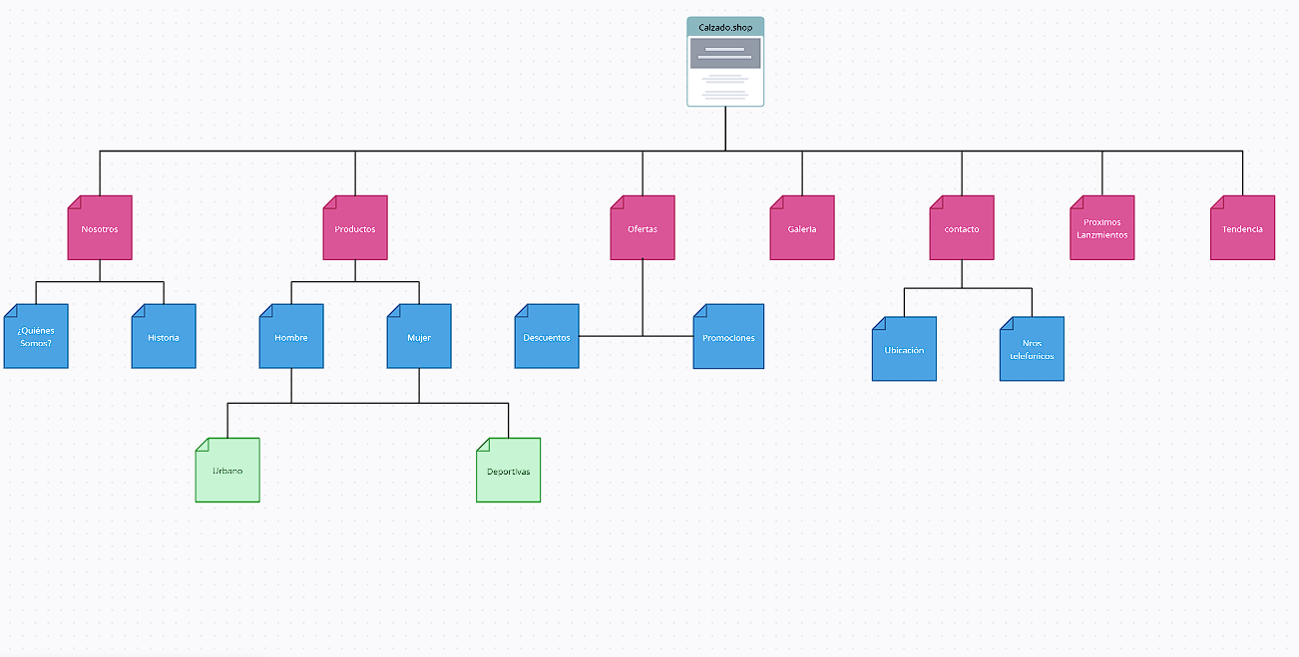
1.- Mapa de Sitio del Proyecto

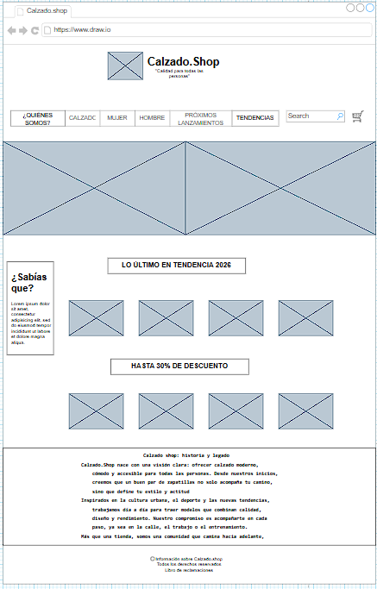
2.- Wireframe Baja Fidelidad

3.- Wireframe Baja Fidelidad

